

|  |  |
| --- | --- |
| УТВЕРЖДАЮ  Представитель  АНО «Национальная Ассоциация  Пауэрлифтинга» по Республике Адыгея  Астанин М.С.  13-14 сентября 2025 г | СОГЛАСОВАНО  Президент  АНО «Национальная Ассоциация Пауэрлифтинга»  А.В. Репницын |

ПОЛОЖЕНИЕ

О проведении открытого турнира по силовым видам спорта «Золото Адыгеи».

1.Цели и задачи.

- выявление сильнейших спортсменов России.

- выполнение разрядных нормативов АНО «НАП» вплоть до МСМК включительно.

- фиксирование новых рекордов России,Европы и мира по версии НАП.

- пропаганда силовых видов спорта как массовых и зрелищных среди молодежи.

- пропаганда трезвого и некурящего образа жизни.

- формирование престижности занятиями спортом в молодежной среде, как следствие формирование престижности здорового образа жизни.

- успешная социализация и эффективная самореализация молодёжи, для развития её потенциала в интересах России, в рамках Государственной молодежной политики в Российской Федерации.

- развитие массового спорта в России, как приоритетная задача, поставленная Президентом России В.В.Путиным.

2.Сроки и место проведения.

Соревнования состоятся 13-14 сентября 2025 г.

***Место проведения: известно будет позже!***

***Все подробности на нашем ТГ канале:*** <https://t.me/+sHHhSLEGOaIxZTA6>

- Первое взвешивание: 13 сентября 2025 года с 15:00 до 19:00, второе взвешивание:

14 сентября 2025 года с 8:15 до 9:30, в месте проведения соревнований. Расписание

выступлений будет составлено на основании предварительных заявок.

3.Руководство проведением соревнований.

Общее руководство по подготовке и проведению соревнований осуществляется региональное представительство НАП Республики Адыгея, при поддержке Автономной некоммерческой организации «Национальная ассоциация пауэрлифтинга», являющейся самостоятельной международной структурой

·Главный судья – Астанин М.С.

·Зам. главного судьи по вопросам информационного обеспечения – Манченко А.В.

·Главный секретарь соревнований – Астанина Л.И.

·Офицер по забору проб – Астанин М.С.

4.Судейство.

·Соревнования проводятся по международным правилам АНО «НАП»;

·Каждая команда может предоставить судью;

·Судьи должны иметь соответствующую одежду (белая рубашка, тёмные или серые брюки, галстук, нагрудной шеврон судьи, судейскую книжку) и соответствующую судейскую квалификацию.

5.Участники соревнований.

- К участию в соревнованиях допускаются команды и отдельные участники из всех стран мира, по согласованию с национальными федерациями, имеющие соответствующую спортивно-техническую подготовку. Экипировка участников - согласно правилам федерации НАП. Участники, не выполняющие требования по экипировке - на помост не допускаются.

6.Виды спортивных дисциплин.

·Силовое троеборье без экипировки.

·Жим штанги лёжа без экипировки

·Жим штанги лёжа в однопетельной софт-экипировке.

·Жим штанги лёжа в многопетельной софт-экипировке.

·Жим штанги лёжа в однослойной экипировке.

·Жим штанги лёжа в многослойной экипировке.

·Приседания со штангой без экипировки.

·Приседания со штангой в софт-экипировке.

·Становая тяга без экипировки.

·Народная становая тяга.

·Русская становая тяга (все номинации).

·Силовое двоеборье.

·Жимовое двоеборье.

·Народный жим (1/2 веса и Собственный вес).

·Русский жим НАП (все номинации).

·Военный жим классический.

·Военный жим многоповторный (1/2 веса и Собственный вес).

·Пауэрспорт.

·Одиночный жим штанги стоя.

·Подъём штанги на бицепс классический.

·Подъём штанги на бицепс строгий.

·Подъём штанги на бицепс экстремальный.

·Народный бицепс.

·Русский бицепс (все номинации).

7.Весовые и возрастные категории участников.

7. Весовые и возрастные категории участников:  
- Весовые и возрастные категории, согласно Единых технических правил АНО «НАП».

8.Абсолютное первенство:

8. Абсолютное первенство:  
− Абсолютное первенство во всех спортивных дисциплинах подсчитывается согласно Единых технических правил АНО «НАП» (редакция 2025 года).  
− В случае если в отдельной группе каждого отдельного дивизиона примут участие менее пяти спортсменов среди женщин и менее пяти спортсменов среди мужчин, награждение победителей абсолютного первенства в данной группе не производится.

9.Заявки.

- Предварительные заявки от команд и спортсменов ОБЯЗАТЕЛЬНЫ. Заявки подаются до 06.09.2025 г. включительно посредством Он-Лайн регистрационной формы

на сайте: <http://powertable.ru>

·**ПРЕДОПЛАТА 1750!** Все остальные добровольные материальные взносы оплачиваются

на взвешивании.

- Участники, не подавшие заявки, или подавшие заявки с нарушением установленного срока облагаются дополнительным сбором в размере 1500 рублей.

10.Благотворительный стартовый взнос.

Стартовый взнос во всех номинациях

- в одиночном выступлении ПРО- 3500 рублей.

- в случае перезачёта, доплата за каждую последующую номинацию составляет- 2000 р.

- по версии ЛЮБИТЕЛИ стартовый взнос равен: стартовому взносу

по версии ПРО плюс 1500 рублей (однократно) с человека для

проведения выборочного тестирования спортсменов дивизиона ЛЮБИТЕЛИ на применение допинга.

- При отсутствии годового взноса за 2025 год, спортсмен должен оплатить дополнительно 1000 рублей годового взноса.

- Все виды взносов, сборов и оплат, оплачиваемые спортсменом на данных соревнованиях, указанные в настоящем Положении, являются благотворительными.

Разрешён перезачёт из версии Любители в версию ПРО, и наоборот.  
  
-ЗМС НАП имеют скидку 100% на одно выступление, Элита НАП — 50% скидку на одно выступление в той дисциплине, в которой они являются Элитой НАП. Дети до 13 лет и СОВ- 50% скидку на одно выступление. Пенсионеры 70+ и СВО- имеют скидку 100% на одно выступление. Скидки не суммируются и распространяются только на одну номинацию.  
ВНИМАНИЕ! После взвешивания, регистрации и подписания заявочной карточки уплаченные взносы не возращаются ( исключение составляет получение спортсменом травмы до начала его потока) !!!

11.Присвоение нормативов.

·Присваиваются нормативы вступившие в силу с 01.02.2024 г. вплоть до МСМК НАП включительно.

·Для оформления разрядной книжки необходимо иметь 1 фото 3х4см. В этом случае разрядная книжка оформляется на месте проведения соревнований.

·Для присвоения норматива КМС НАП, МС НАП, МСМК НАП, необходимо заполнить регистрационную форму на сайте : http://powertable.ru

12.Допинг-контроль (далее ДК).

·Перед награждением , секретарь на помосте объявляет фамилии спортсменов, которым выпало по жребию пройти ДК. Спортсмен, фамилию которого произнесли, ОБЯЗАН НЕЗАМЕДЛИТЕЛЬНО подойти к секретарю и расписаться в своей карточке, указав в свободной форме, что его вызвали для прохождения ДК.

·В случае если спортсмен не услышал, кого именно в его потоке вызвали на ДК, он ОБЯЗАН НЕЗАМЕДЛИТЕЛЬНО пройти в комнату для сдачи допинг-контроля, для уточнения, необходимо ли ему проходить ДК. Обязанность быть проинформированным о вызванных по жребию на ДК лежит целиком и полностью на самом спортсмене.

·После того, как спортсмен расписался в карточке о том, что его вызвали на ДК, он ОБЯЗАН НЕЗАМЕДЛИТЕЛЬНО, в порядке живой очереди, пройти в кабинет ДК, для последующей сдачи анализов на «допинг».

·Сдача анализов производится в присутствии офицера по забору проб, при его постоянном визуальном контроле.

·Нарушение спортсменом хотя бы одного из вышеперечисленных подпунктов, пункта 12, настоящего «Положения», равно как и отказ от сдачи пробы, приравнивается к положительному результату анализов спортсмена на допинг-контроль и, как следствие, влечёт за собой дисквалификацию спортсмена.

13.Награждение.

- Спортсмены, занявшие первые три места в каждой весовой и возрастной категории,награждаются эксклюзивными медалями и дипломами. Победители абсолютного первенства награждаются эксклюзивными кубками и дипломами.

-  Команда-победитель определяется согласно Техническим правилам АНО «НАП», и награждается Кубком.

- Возможны дополнительные ценные призы при привлечении средств спонсоров и благотворительных взносов.

- Все призеры или их представители обязаны присутствовать на награждении. В противном случае выдача награды не гарантируется.

14. Правила подсчета командного первенства

·Командное первенство проводится только среди команд с УНИКАЛЬНЫМИ

названиями (названия фитнес- клубов также являются уникальными названиями).

15.Финансирование.

Расходы по командированию, размещению и питанию участников, тренеров, судей и зрителей несут командирующие организации.

16.Договор на участие в соревнованиях.

·Проходя процедуру взвешивания и регистрации, каждый спортсмен подписывает заявочную карточку. Факт подписания данной карточки является заключением Договора об участии в соревнованиях между спортсменом и организаторами.Подписывая карточку, спортсмен соглашается со всеми пунктами настоящего Положения, а также со всеми пунктами Технических правил АНО «НАП» и всех Постановлений АНО «НАП», принятых до начала

данных соревнований и опубликованных на официальном сайте АНО «НАП» ([www.пауэрлифтинг-россия.рф](http://www.пауэрлифтинг-россия.рф)), в разделах «Документы ассоциации» и «Правила и нормативы».\

Также спортсмен безоговорочно соглашается со следующими условиями:

***1).***Принимая участия в соревнованиях, спортсмен

признаёт, что от него потребуется максимальное физическое и психологическое напряжение, что влечет за собой риск получения травмы, либо увечья. Спортсмен принимает на себя все риски, связанные с этим, и несёт всю ответственность за любые травмы и увечья, известные ему, либо не известные ему, которые он может получить.

***2).***Спортсмен осознаёт, что на его ответственности лежит контроль состояния своего

здоровья

перед участием в соревнованиях, тем самым подтверждает проведение регулярного врачебного медосмотра, и отсутствие медицинских противопоказаний для участия в соревнованиях, соответственно свою полную физическую пригодность и добровольно застраховал свою жизнь и здоровье на период участия в соревновании.

***3).***Принимая участие в соревновании, спортсмен сознательно отказывается от любых претензий, в случае получения травмы или увечья на этом турнире, в отношении Организаторов турнира, АНО «Национальная ассоциация пауэрлифтинга», собственника помещений, руководителей, должностных лиц, работников упомянутых организаций, ассистентов на помосте и всего обслуживающего соревнования персонала.

***4).***Спортсмен добровольно оплачивает все благотворительные взносы, предназначенные для погашения расходов по проведению турнира, изготовлению наградной атрибутики и других расходов, связанных с проведением спортивных мероприятий.

***5).***Спортсмен ознакомился с данным Положением и полностью понимает его содержание.

***6).***Спортсмен добровольно соглашается принять все нижеописанные в п.15 настоящего Положения условия. Тем самым подтверждает это, подписывая заявочную карточку в присутствии секретариата на процедуре регистрации и взвешивания.

17.Персональные данные участника соревнований (спортсмена).

Персональные данные участника соревнований подлежат обработке в соответствие требованиями Закона № 152-ФЗ «О персональных данных».

Письменное согласие на обработку его персональных данных даётся участником соревнований при подписании заявочной карточки в соответствии с п. 16 настоящего Положения.

18.Контактная информация.

По всем интересующим Вас вопросам, касающимся организации и проведения турнира,

Вы можете связаться в WHAT'S APP по тел.: +7(928)668-28-67, Максим.

+ 7(960)499-85-96, Людмила.

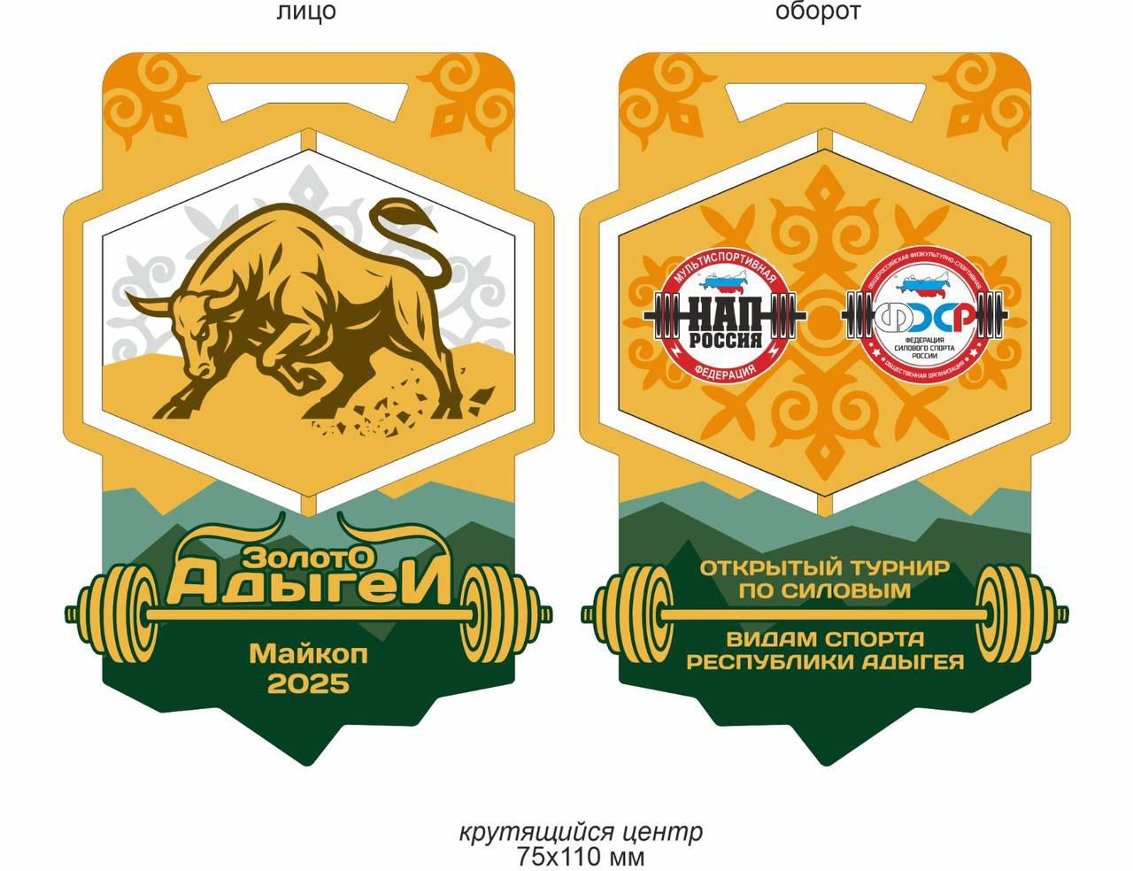19.Настоящее Положение служит официальным вызовом на соревнования.